**安装宝塔面板**

yum install -y wget && wget -O install.sh [http://download.bt.cn/install/install_6.0.sh && sh install.sh](http://download.bt.cn/install/install_6.0.sh%20&&%20sh%20install.sh)

上面是**linux**的安装命令

复制到远程连接的页面上

中间有一步需要输入 **y**

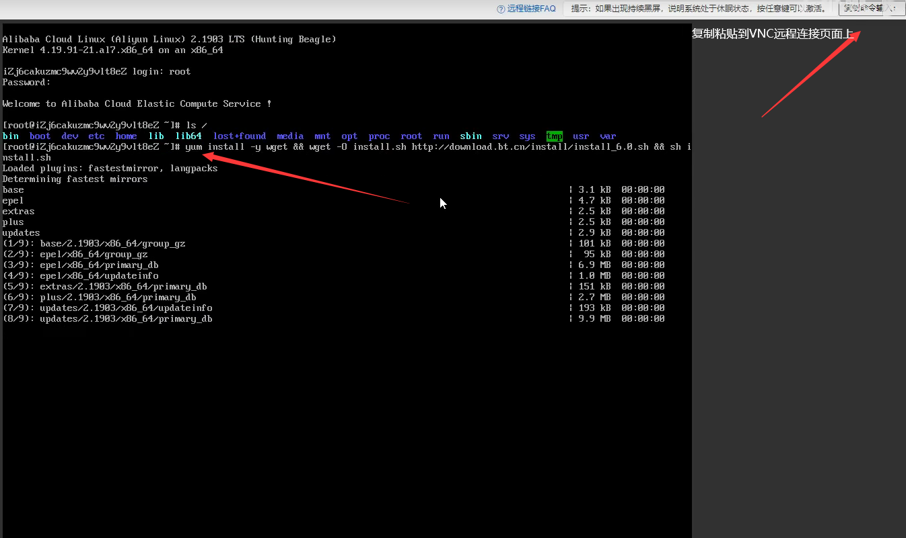

安装完之后输入bt，然后再输入14查看信息

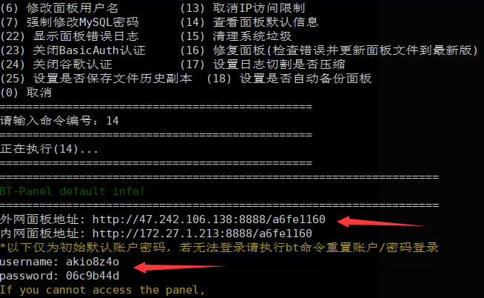

**利用外网地址登陆在浏览器打开**

**然后输入下面的用户名与密码**

**问题:**若无法访问宝塔面板的话是因为没有开开放8888窗口

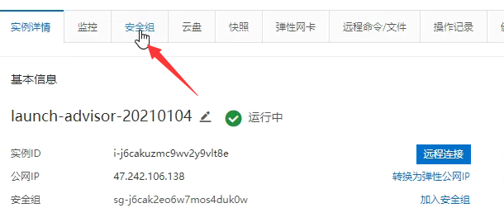

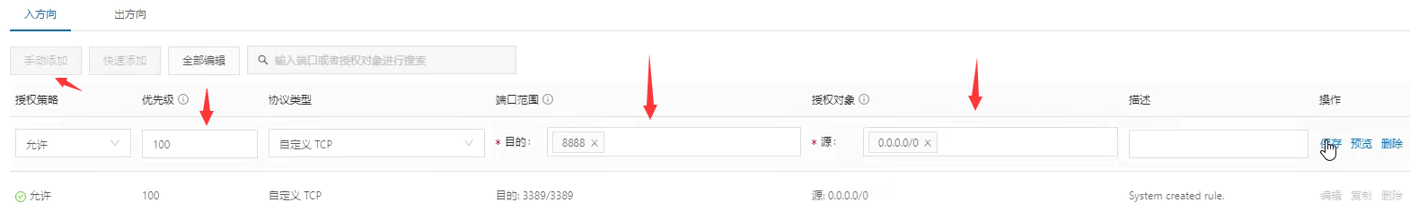

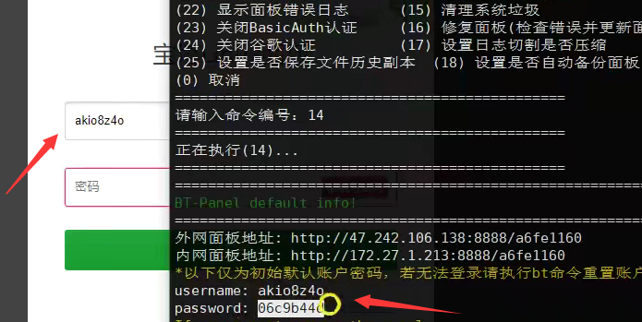

**这样即可登录到浏览器后台页面了**